Додаток. Розрахунок складності активностей
Для розрахунку складності використовується метод функціональної когнітивної складності (Формула 7). Цей метод застосовується до блок-схем для оцінювання складності реалізації та до окремих частин блок-схеми (позначених зеленим кольором) для оцінювання складності модифікації. Згідно з алгоритмом когнітивної функціональної складності [50], розрахунок складається з кількох етапів:
- Побудувати блок-схеми алгоритму.
- Розрахувати когнітивну функціональну складність реалізації активності.
- Розрахувати когнітивну функціональну складність модифікації активності.
У наведених нижче розрахунках BCS_{i} — базова структура управління (Basic Control Structure) з вагою W_{i}; вага визначається типом структури: послідовність — 1, розгалуження — 2, виклик функції — 2, ітерація — 3. W_{I} — сумарна вага всіх базових структур управління активності, W_{M} — сумарна вага лише тих структур, що підлягають модифікації (позначені зеленим кольором на блок-схемі). Складність реалізації S_{I} та складність модифікації S_{M} обчислюються як добуток кількості вхідних/вихідних параметрів активності на відповідну сумарну вагу.
A.1.1 Активності процесу створення сутності
Створення Команди
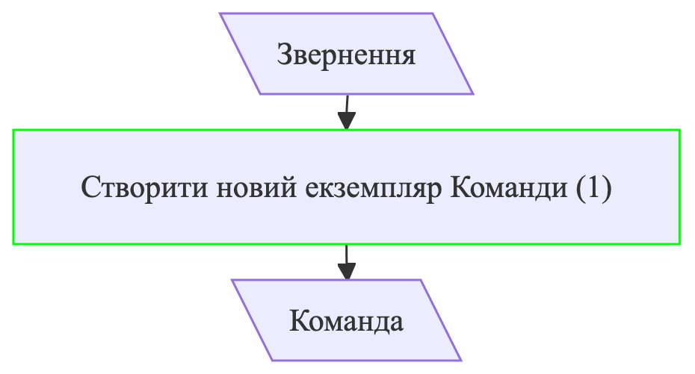
Рисунок 1: Блок-схема активності «Створення Команди»
Вхідні/вихідні параметри: Звернення, Команда (2)
Складність реалізації:
${BCS}_{1}\left(послідовність\right):$ $W_{1}=1$
$$W_{I}=1$$
$$S_{I}=2*1=2$$
Складність модифікації:
${BCS}_{1}\left(послідовність\right):$ $W_{1}=1$
$$W_{M}=1$$
$$S_{M}=2*1=2$$
Валідація Команди
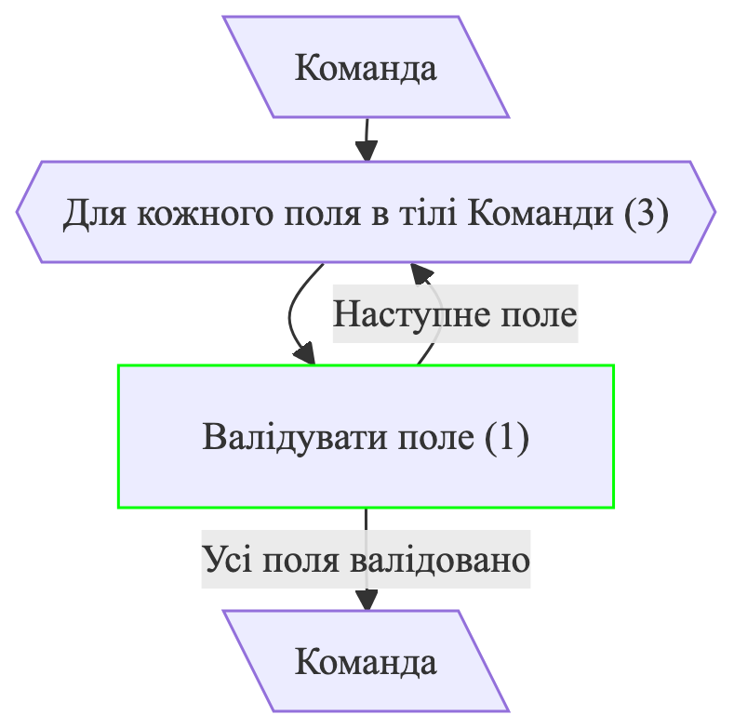
Рисунок 2: Блок-схема активності «Валідація Команди»
Вхідні/вихідні параметри: Команда (1)
Складність реалізації:
${BCS}_{1}\left(ітерація\right):$ $W_{1}=3$
${BCS}_{2}\left(послідовність\right):$ $W_{2}=1$
$$W_{I}=3+1=4$$
$$S_{I}=1*4=4$$
Складність модифікації:
${BCS}_{1}\left(послідовність\right):$ $W_{1}=1$
$$W_{M}=1$$
$$S_{M}=1*1=1$$
Маршрутизація Команди
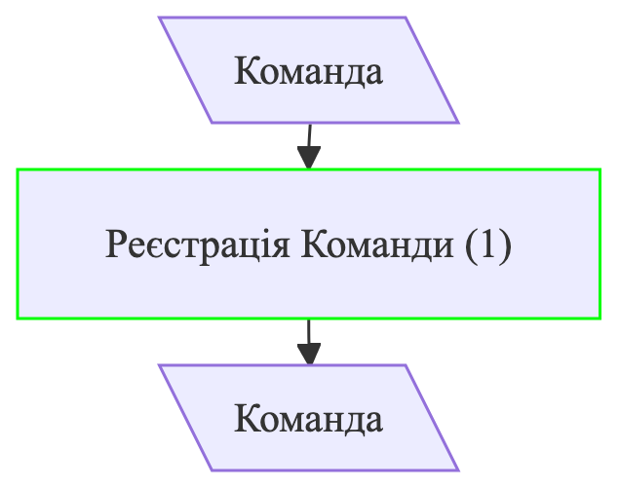
Рисунок 3: Блок-схема активності «Маршрутизація Команди»
Вхідні/вихідні параметри: Команда (1)
Складність реалізації:
${BCS}_{1}\left(послідовність\right):$ $W_{1}=1$
$$W_{I}=1$$
$$S_{I}=1*1=1$$
Складність модифікації:
${BCS}_{1}\left(послідовність\right):$ $W_{1}=1$
$$W_{M}=1$$
$$S_{M}=1*1=1$$
Створення Агрегату
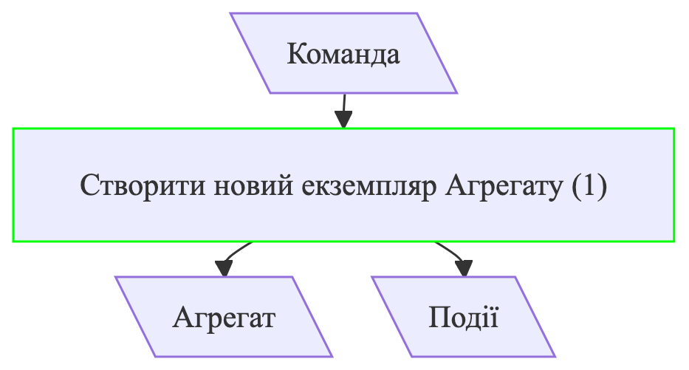
Рисунок 4: Блок-схема активності «Створення Агрегату»
Вхідні/вихідні параметри: Команда, Агрегат, Події (3)
Складність реалізації:
${BCS}_{1}\left(послідовність\right):$ $W_{1}=1$
$$W_{I}=1$$
$$S_{I}=3*1=3$$
Складність модифікації:
${BCS}_{1}\left(послідовність\right):$ $W_{1}=1$
$$W_{M}=1$$
$$S_{M}=3*1=3$$
Збереження Агрегату (Класичний CQRS)
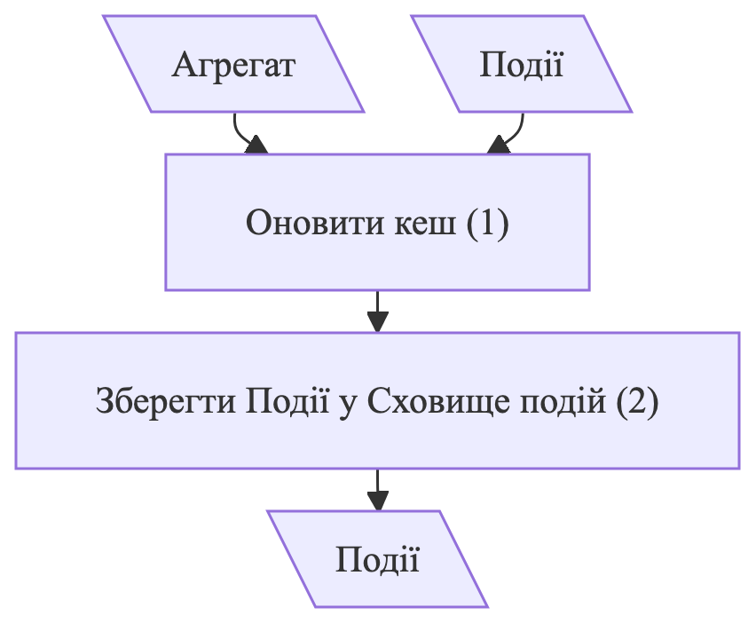
Рисунок 5: Блок-схема активності «Збереження Агрегату (Класичний CQRS)»
Вхідні/вихідні параметри: Агрегат, Події (2)
Складність реалізації:
${BCS}_{1}\left(послідовність\right):$ $W_{1}=1$
${BCS}_{2}\left(виклик функції\right):$ $W_{2}=2$
$$W_{I}=1+2=3$$
$$S_{I}=2*3=6$$
Складність модифікації:
$$W_{M}=0$$
$$S_{M}=2*0=0$$
Збереження Агрегату (mCQRS)
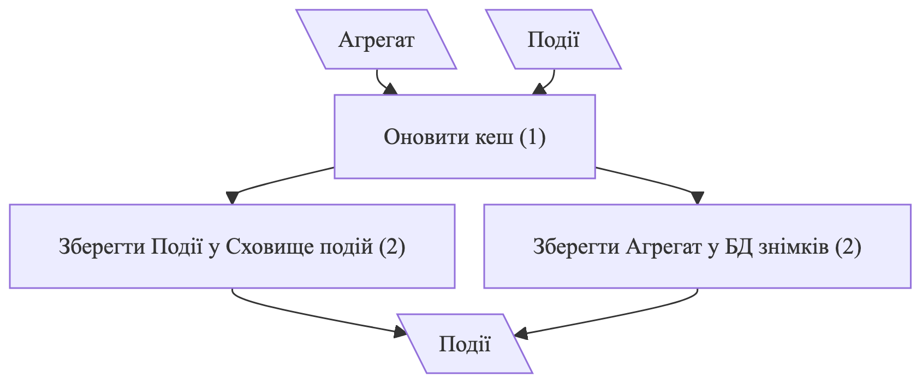
Рисунок 6: Блок-схема активності «Збереження Агрегату (mCQRS)»
Вхідні/вихідні параметри: Агрегат, Події (2)
Складність реалізації:
${BCS}_{1}\left(послідовність\right):$ $W_{1}=1$
${BCS}_{2}\left(виклик функції\right):$ $W_{2}=2$
${BCS}_{3}\left(виклик функції\right):$ $W_{3}=2$
$$W_{I}=1+2+2=5$$
$$S_{I}=2*5=10$$
Складність модифікації:
$$W_{M}=0$$
$$S_{M}=2*0=0$$
Диспетчеризація Подій
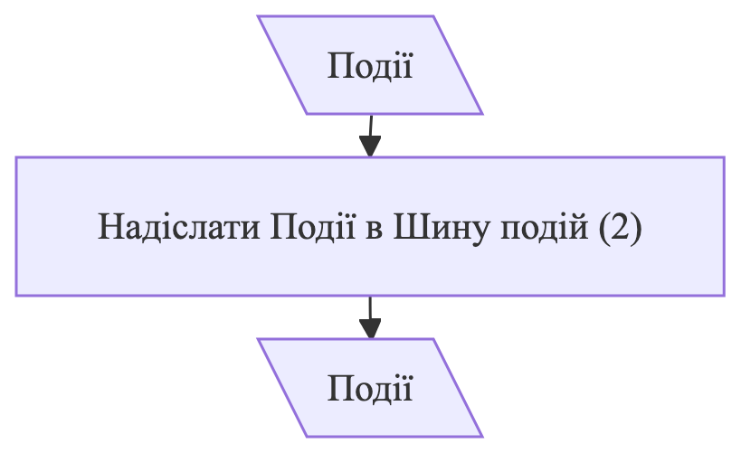
Рисунок 7: Блок-схема активності «Диспетчеризація Подій»
Вхідні/вихідні параметри: Події (1)
Складність реалізації:
${BCS}_{1}\left(виклик функції\right):$ $W_{1}=2$
$$W_{I}=2$$
$$S_{I}=1*2=2$$
Складність модифікації:
$$W_{M}=0$$
$$S_{M}=1*0=0$$
A.1.2 Активності процесу оновлення сутності
Створення Команди

Рисунок 8: Блок-схема активності «Створення Команди»
Вхідні/вихідні параметри: Звернення, Команда (2)
Складність реалізації:
${BCS}_{1}\left(послідовність\right):$ $W_{1}=1$
$$W_{I}=1$$
$$S_{I}=2*1=2$$
Складність модифікації:
${BCS}_{1}\left(послідовність\right):$ $W_{1}=1$
$$W_{M}=1$$
$$S_{M}=2*1=2$$
Валідація Команди

Рисунок 9: Блок-схема активності «Валідація Команди»
Вхідні/вихідні параметри: Команда (1)
Складність реалізації:
${BCS}_{1}\left(ітерація\right):$ $W_{1}=3$
${BCS}_{2}\left(послідовність\right):$ $W_{2}=1$
$$W_{I}=3+1=4$$
$$S_{I}=1*4=4$$
Складність модифікації:
${BCS}_{1}\left(послідовність\right):$ $W_{1}=1$
$$W_{M}=1$$
$$S_{M}=1*1=1$$
Маршрутизація Команди

Рисунок 10: Блок-схема активності «Маршрутизація Команди»
Вхідні/вихідні параметри: Команда (1)
Складність реалізації:
${BCS}_{1}\left(послідовність\right):$ $W_{1}=1$
$$W_{I}=1$$
$$S_{I}=1*1=1$$
Складність модифікації:
${BCS}_{1}\left(послідовність\right):$ $W_{1}=1$
$$W_{M}=1$$
$$S_{M}=1*1=1$$
Отримання Агрегату (Класичний CQRS)
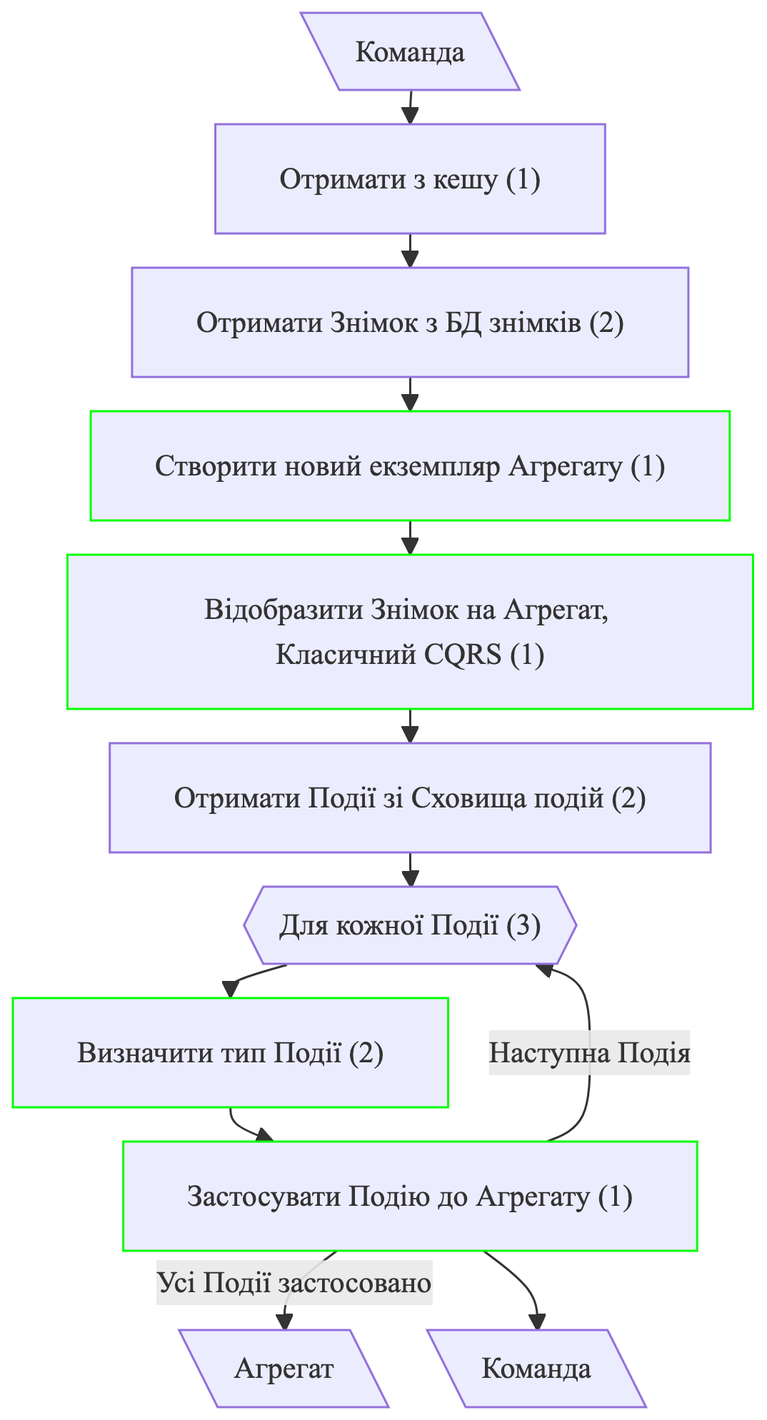
Рисунок 11: Блок-схема активності «Отримання Агрегату (Класичний CQRS)»
Вхідні/вихідні параметри: Команда, Агрегат (2)
Складність реалізації:
${BCS}_{1}\left(послідовність\right):$ $W_{1}=1$
${BCS}_{2}\left(виклик функції\right):$ $W_{2}=2$
${BCS}_{3}\left(послідовність\right):$ $W_{3}=1$
${BCS}_{4}\left(послідовність\right):$ $W_{4}=1$
${BCS}_{5}\left(виклик функції\right):$ $W_{5}=2$
${BCS}_{6}\left(ітерація\right):$ $W_{6}=3$
${BCS}_{7}\left(розгалуження\right):$ $W_{7}=2$
${BCS}_{8}\left(послідовність\right):$ $W_{8}=1$
$$W_{I}=1+2+1+1+2+3+2+1=13$$
$$S_{I}=2*13=26$$
Складність модифікації:
${BCS}_{1}\left(послідовність\right):$ $W_{1}=1$
${BCS}_{2}\left(послідовність\right):$ $W_{2}=1$
${BCS}_{3}\left(розгалуження\right):$ $W_{3}=2$
${BCS}_{4}\left(послідовність\right):$ $W_{4}=1$
$$W_{M}=1+1+2+1=5$$
$$S_{M}=2*5=10$$
Отримання Агрегату (mCQRS)
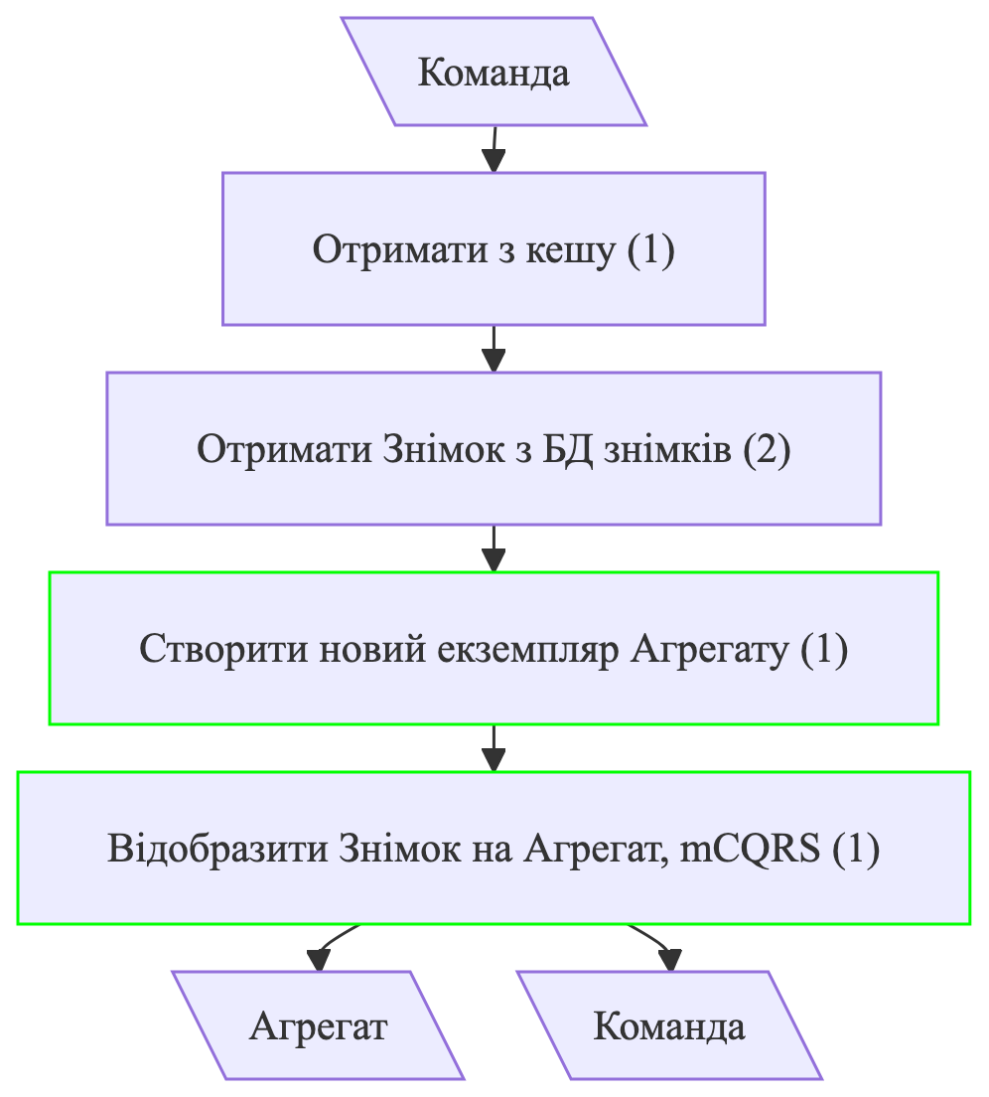
Рисунок 12: Блок-схема активності «Отримання Агрегату (mCQRS)»
Вхідні/вихідні параметри: Команда, Агрегат (2)
Складність реалізації:
${BCS}_{1}\left(послідовність\right):$ $W_{1}=1$
${BCS}_{2}\left(виклик функції\right):$ $W_{2}=2$
${BCS}_{3}\left(послідовність\right):$ $W_{3}=1$
${BCS}_{4}\left(послідовність\right):$ $W_{4}=1$
$$W_{I}=1+2+1+1=5$$
$$S_{I}=2*5=10$$
Складність модифікації:
${BCS}_{1}\left(послідовність\right):$ $W_{1}=1$
${BCS}_{2}\left(послідовність\right):$ $W_{2}=1$
$$W_{M}=1+1=2$$
$$S_{M}=2*2=4$$
Оновлення стану Агрегату
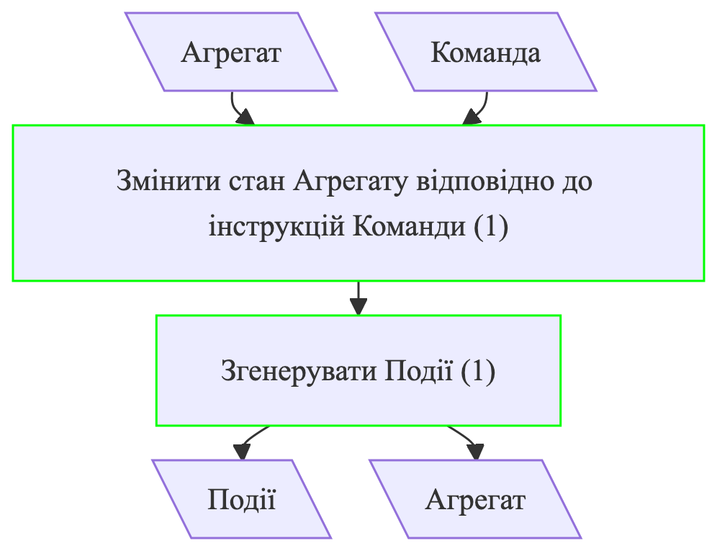
Рисунок 13: Блок-схема активності «Оновлення стану Агрегату»
Вхідні/вихідні параметри: Агрегат, Команда, Події (3)
Складність реалізації:
${BCS}_{1}\left(послідовність\right):$ $W_{1}=1$
${BCS}_{2}\left(послідовність\right):$ $W_{2}=1$
$$W_{I}=1+1=2$$
$$S_{I}=3*2=6$$
Складність модифікації:
${BCS}_{1}\left(послідовність\right):$ $W_{1}=1$
${BCS}_{2}\left(послідовність\right):$ $W_{2}=1$
$$W_{M}=1+1=2$$
$$S_{M}=3*2=6$$
Збереження Агрегату (Класичний CQRS)
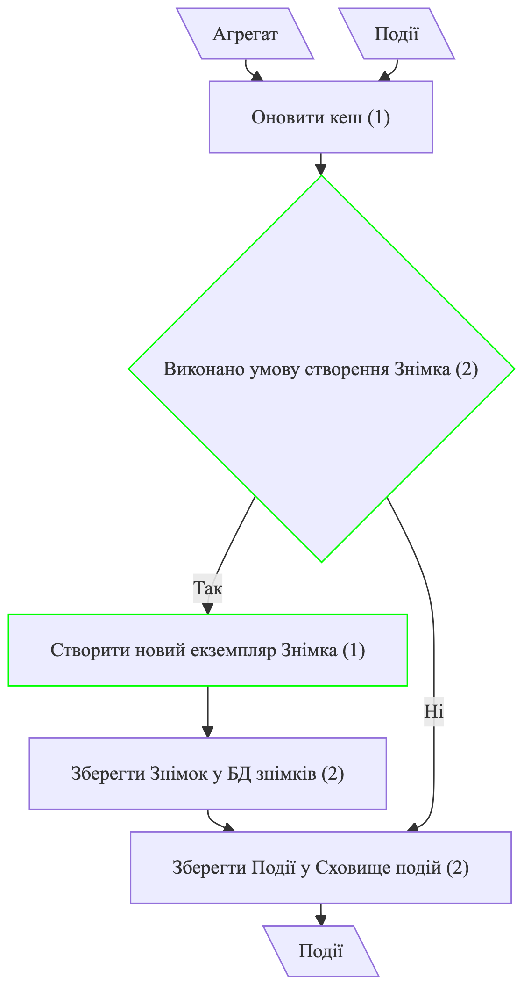
Рисунок 14: Блок-схема активності «Збереження Агрегату (Класичний CQRS)»
Вхідні/вихідні параметри: Агрегат, Події (2)
Складність реалізації:
${BCS}_{1}\left(послідовність\right):$ $W_{1}=1$
${BCS}_{2}\left(розгалуження\right):$ $W_{2}=2$
${BCS}_{3}\left(послідовність\right):$ $W_{3}=1$
${BCS}_{4}\left(виклик функції\right):$ $W_{4}=2$
${BCS}_{5}\left(виклик функції\right):$ $W_{5}=2$
$$W_{I}=1+2+1+2+2=8$$
$$S_{I}=2*8=16$$
Складність модифікації:
${BCS}_{1}\left(розгалуження\right):$ $W_{1}=2$
${BCS}_{2}\left(послідовність\right):$ $W_{2}=1$
$$W_{M}=2+1=3$$
$$S_{M}=2*3=6$$
Збереження Агрегату (mCQRS)

Рисунок 15: Блок-схема активності «Збереження Агрегату (mCQRS)»
Вхідні/вихідні параметри: Агрегат, Події (2)
Складність реалізації:
${BCS}_{1}\left(послідовність\right):$ $W_{1}=1$
${BCS}_{2}\left(виклик функції\right):$ $W_{2}=2$
${BCS}_{3}\left(виклик функції\right):$ $W_{3}=2$
$$W_{I}=1+2+2=5$$
$$S_{I}=2*5=10$$
Складність модифікації:
$$W_{M}=0$$
$$S_{M}=2*0=0$$
Диспетчеризація Подій

Рисунок 16: Блок-схема активності «Диспетчеризація Подій»
Вхідні/вихідні параметри: Події (1)
Складність реалізації:
${BCS}_{1}\left(виклик функції\right):$ $W_{1}=2$
$$W_{I}=2$$
$$S_{I}=1*2=2$$
Складність модифікації:
$$W_{M}=0$$
$$S_{M}=1*0=0$$
A.1.3 Активності процесу читання сутності
Створення Запиту
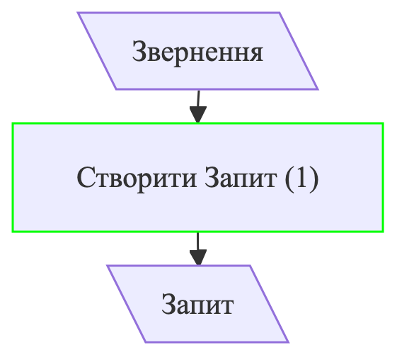
Рисунок 17: Блок-схема активності «Створення Запиту»
Вхідні/вихідні параметри: Звернення, Запит (2)
Складність реалізації:
${BCS}_{1}\left(послідовність\right):$ $W_{1}=1$
$$W_{I}=1$$
$$S_{I}=2*1=2$$
Складність модифікації:
${BCS}_{1}\left(послідовність\right):$ $W_{1}=1$
$$W_{M}=1$$
$$S_{M}=2*1=2$$
Валідація Запиту
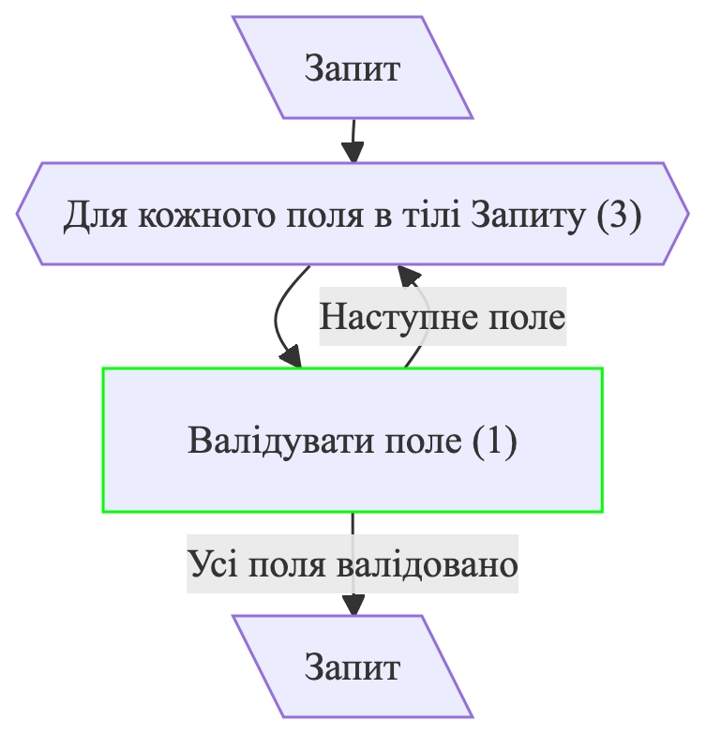
Рисунок 18: Блок-схема активності «Валідація Запиту»
Вхідні/вихідні параметри: Запит (1)
Складність реалізації:
${BCS}_{1}\left(ітерація\right):$ $W_{1}=3$
${BCS}_{2}\left(послідовність\right):$ $W_{2}=1$
$$W_{I}=3+1=4$$
$$S_{I}=1*4=4$$
Складність модифікації:
${BCS}_{1}\left(послідовність\right):$ $W_{1}=1$
$$W_{M}=1$$
$$S_{M}=1*1=1$$
Отримання Проєкції
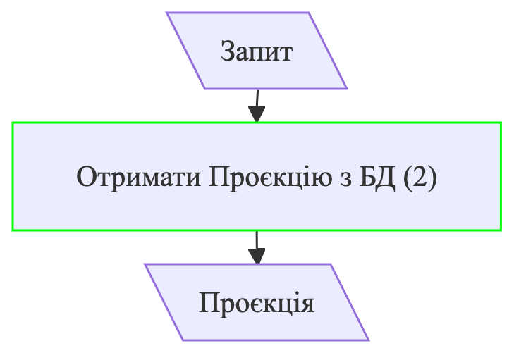
Рисунок 19: Блок-схема активності «Отримання Проєкції»
Вхідні/вихідні параметри: Запит, Проєкція (2)
Складність реалізації:
${BCS}_{1}\left(виклик функції\right):$ $W_{1}=2$
$$W_{I}=2$$
$$S_{I}=2*2=4$$
Складність модифікації:
${BCS}_{1}\left(виклик функції\right):$ $W_{1}=2$
$$W_{M}=2$$
$$S_{M}=2*2=4$$
Відображення Проєкції на DTO
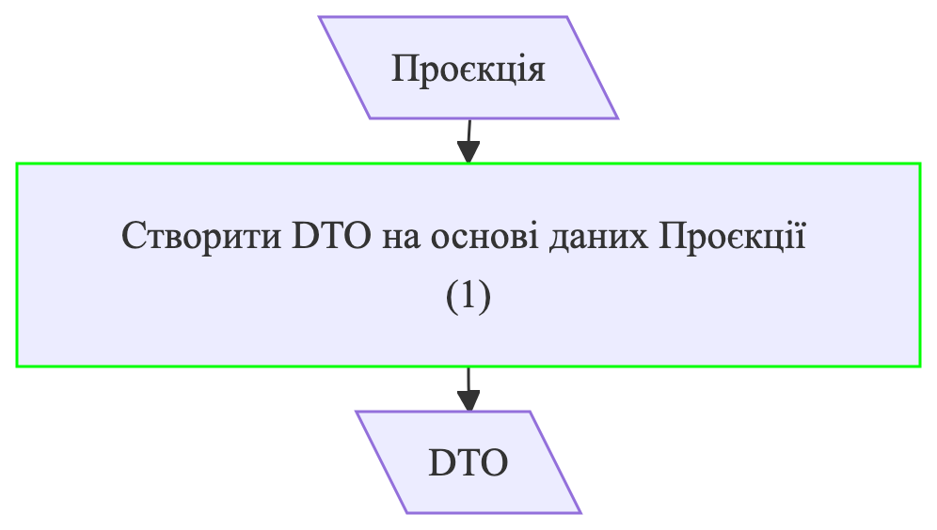
Рисунок 20: Блок-схема активності «Відображення Проєкції на DTO»
Вхідні/вихідні параметри: Проєкція, DTO (2)
Складність реалізації:
${BCS}_{1}\left(послідовність\right):$ $W_{1}=1$
$$W_{I}=1$$
$$S_{I}=2*1=2$$
Складність модифікації:
${BCS}_{1}\left(послідовність\right):$ $W_{1}=1$
$$W_{M}=1$$
$$S_{M}=2*1=2$$
A.1.4 Активності забезпечення відкладеної узгодженості
Маршрутизація Події
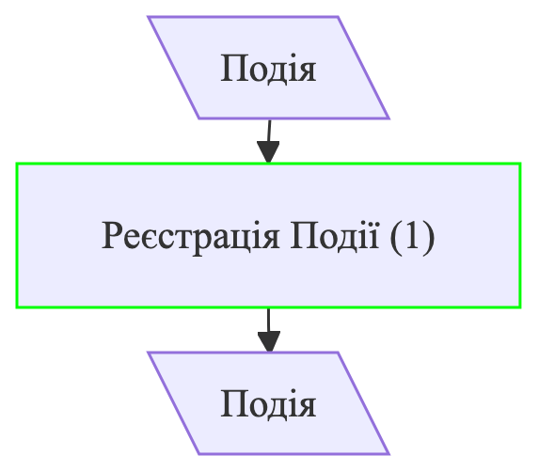
Рисунок 21: Блок-схема активності «Маршрутизація Події»
Вхідні/вихідні параметри: Подія (1)
Складність реалізації:
${BCS}_{1}\left(послідовність\right):$ $W_{1}=1$
$$W_{I}=1$$
$$S_{I}=1*1=1$$
Складність модифікації:
${BCS}_{1}\left(послідовність\right):$ $W_{1}=1$
$$W_{M}=1$$
$$S_{M}=1*1=1$$
Обробка Події — оновлення Проєкції (Класичний CQRS)
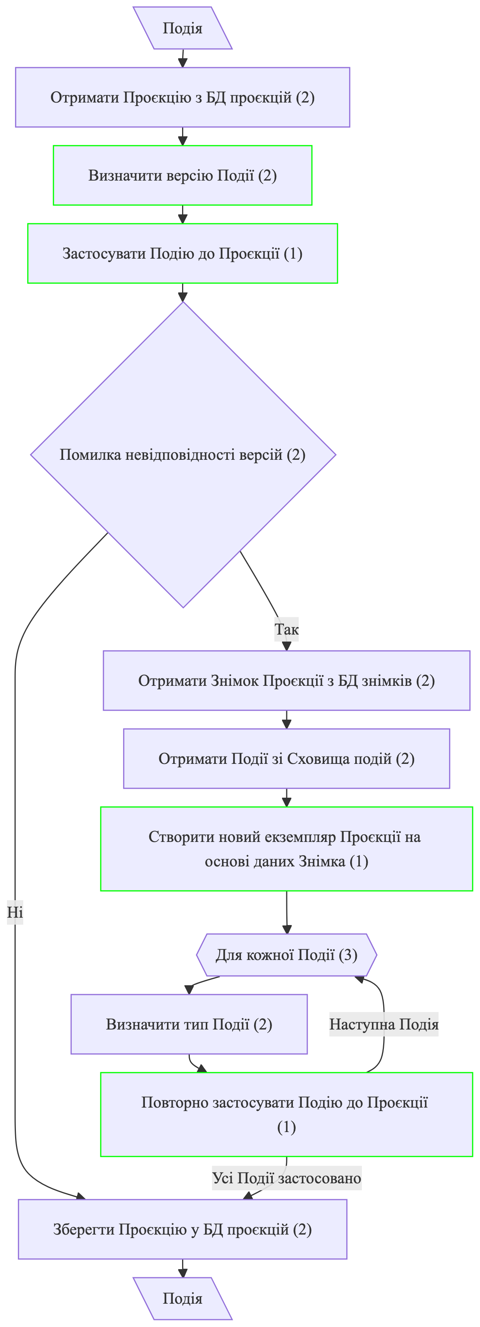
Рисунок 22: Блок-схема активності «Обробка Події — оновлення Проєкції (Класичний CQRS)»
Вхідні/вихідні параметри: Подія (1)
Складність реалізації:
${BCS}_{1}\left(виклик функції\right):$ $W_{1}=2$
${BCS}_{2}\left(розгалуження\right):$ $W_{2}=2$
${BCS}_{3}\left(послідовність\right):$ $W_{3}=1$
${BCS}_{4}\left(розгалуження\right):$ $W_{4}=2$
${BCS}_{5}\left(виклик функції\right):$ $W_{5}=2$
${BCS}_{6}\left(виклик функції\right):$ $W_{6}=2$
${BCS}_{7}\left(виклик функції\right):$ $W_{7}=2$
${BCS}_{8}\left(послідовність\right):$ $W_{8}=1$
${BCS}_{9}\left(ітерація\right):$ $W_{9}=3$
${BCS}_{10}\left(розгалуження\right):$ $W_{10}=2$
${BCS}_{11}\left(послідовність\right):$ $W_{11}=1$
$$W_{I}=2+2+1+2+2+2+2+1+3+2+1=20$$
$$S_{I}=1*20=20$$
Складність модифікації:
${BCS}_{1}\left(розгалуження\right):$ $W_{1}=2$
${BCS}_{2}\left(послідовність\right):$ $W_{2}=1$
${BCS}_{3}\left(послідовність\right):$ $W_{3}=1$
${BCS}_{4}\left(послідовність\right):$ $W_{4}=1$
$$W_{M}=2+1+1+1=5$$
$$S_{M}=1*5=5$$
Обробка Події — оновлення Проєкції (mCQRS)
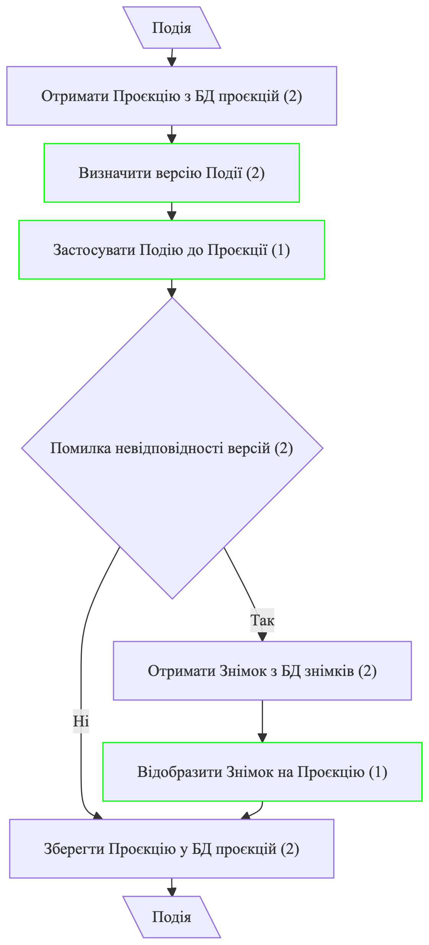
Рисунок 23: Блок-схема активності «Обробка Події — оновлення Проєкції (mCQRS)»
Вхідні/вихідні параметри: Подія (1)
Складність реалізації:
${BCS}_{1}\left(виклик функції\right):$ $W_{1}=2$
${BCS}_{2}\left(розгалуження\right):$ $W_{2}=2$
${BCS}_{3}\left(послідовність\right):$ $W_{3}=1$
${BCS}_{4}\left(розгалуження\right):$ $W_{4}=2$
${BCS}_{5}\left(виклик функції\right):$ $W_{5}=2$
${BCS}_{6}\left(виклик функції\right):$ $W_{6}=2$
${BCS}_{7}\left(послідовність\right):$ $W_{7}=1$
$$W_{I}=2+2+1+2+2+2+1=12$$
$$S_{I}=1*12=12$$
Складність модифікації:
${BCS}_{1}\left(розгалуження\right):$ $W_{1}=2$
${BCS}_{2}\left(послідовність\right):$ $W_{2}=1$
${BCS}_{3}\left(послідовність\right):$ $W_{3}=1$
$$W_{M}=2+1+1=4$$
$$S_{M}=1*4=4$$
Сповіщення клієнта
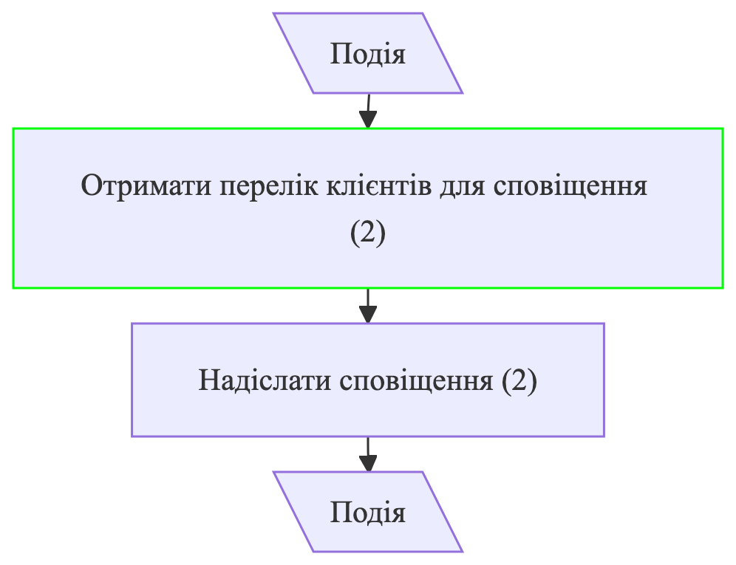
Рисунок 24: Блок-схема активності «Сповіщення клієнта»
Вхідні/вихідні параметри: Подія (1)
Складність реалізації:
${BCS}_{1}\left(виклик функції\right):$ $W_{1}=2$
${BCS}_{2}\left(виклик функції\right):$ $W_{2}=2$
$$W_{I}=2+2=4$$
$$S_{I}=1*4=4$$
Складність модифікації:
${BCS}_{1}\left(виклик функції\right):$ $W_{1}=2$
$$W_{M}=2$$
$$S_{M}=1*2=2$$
A.1.5 Активності процесу перебудови Проєкції
Обробка звернення на перебудову
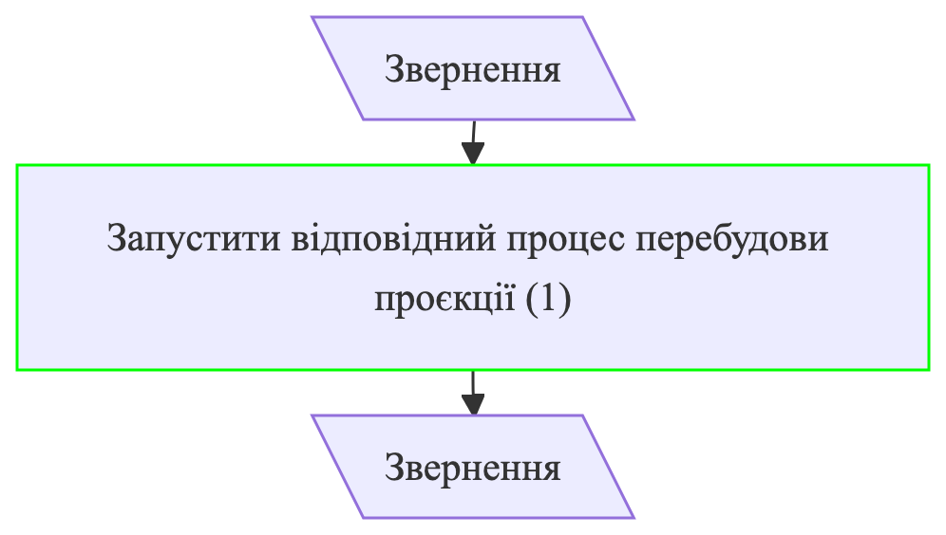
Рисунок 25: Блок-схема активності «Обробка звернення на перебудову»
Вхідні/вихідні параметри: Звернення (1)
Складність реалізації:
${BCS}_{1}\left(послідовність\right):$ $W_{1}=1$
$$W_{I}=1$$
$$S_{I}=1*1=1$$
Складність модифікації:
${BCS}_{1}\left(послідовність\right):$ $W_{1}=1$
$$W_{M}=1$$
$$S_{M}=1*1=1$$
Отримання інформації про Проєкцію (Класичний CQRS)
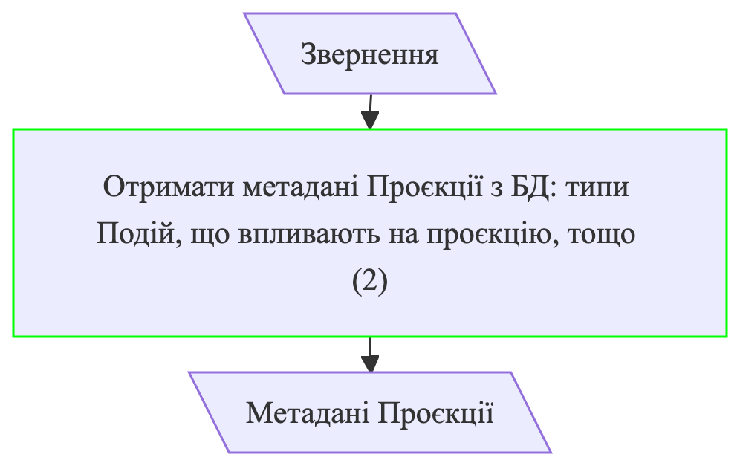
Рисунок 26: Блок-схема активності «Отримання інформації про Проєкцію (Класичний CQRS)»
Вхідні/вихідні параметри: Звернення, Метадані Проєкції (2)
Складність реалізації:
${BCS}_{1}\left(виклик функції\right):$ $W_{1}=2$
$$W_{I}=2$$
$$S_{I}=2*2=4$$
Складність модифікації:
${BCS}_{1}\left(виклик функції\right):$ $W_{1}=2$
$$W_{M}=2$$
$$S_{M}=2*2=4$$
Отримання Знімка (Класичний CQRS)
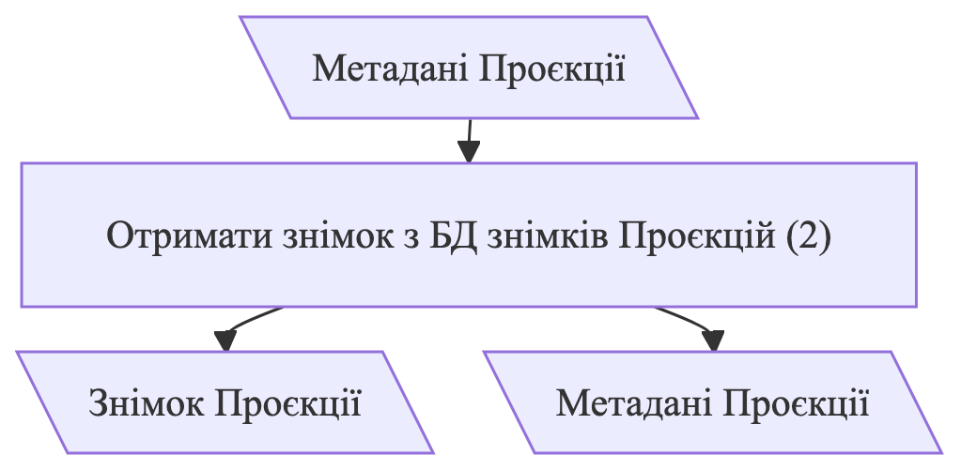
Рисунок 27: Блок-схема активності «Отримання Знімка (Класичний CQRS)»
Вхідні/вихідні параметри: Метадані Проєкції, Знімок Проєкції (2)
Складність реалізації:
${BCS}_{1}\left(виклик функції\right):$ $W_{1}=2$
$$W_{I}=2$$
$$S_{I}=2*2=4$$
Складність модифікації:
$$W_{M}=0$$
$$S_{M}=2*0=0$$
Отримання Знімка (mCQRS)
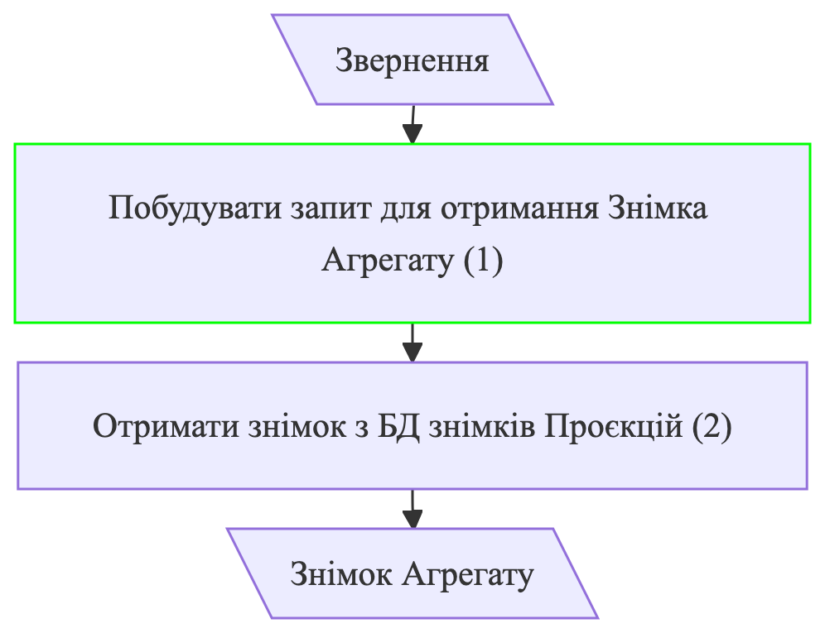
Рисунок 28: Блок-схема активності «Отримання Знімка (mCQRS)»
Вхідні/вихідні параметри: Звернення, Знімок Агрегату (2)
Складність реалізації:
${BCS}_{1}\left(послідовність\right):$ $W_{1}=1$
${BCS}_{2}\left(виклик функції\right):$ $W_{2}=2$
$$W_{I}=1+2=3$$
$$S_{I}=2*3=6$$
Складність модифікації:
${BCS}_{1}\left(послідовність\right):$ $W_{1}=1$
$$W_{M}=1$$
$$S_{M}=2*1=2$$
Отримання Подій (Класичний CQRS)
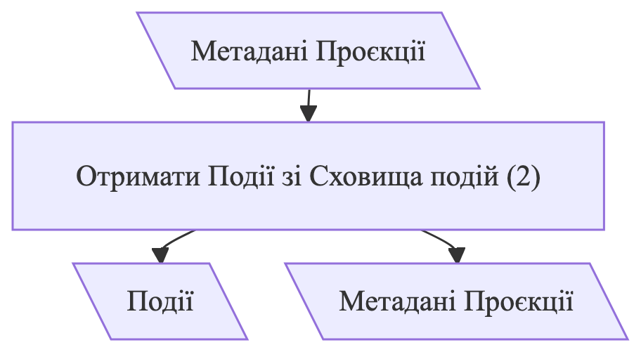
Рисунок 29: Блок-схема активності «Отримання Подій (Класичний CQRS)»
Вхідні/вихідні параметри: Метадані Проєкції, Події (2)
Складність реалізації:
${BCS}_{1}\left(виклик функції\right):$ $W_{1}=2$
$$W_{I}=2$$
$$S_{I}=2*2=4$$
Складність модифікації:
$$W_{M}=0$$
$$S_{M}=2*0=0$$
Побудова нової Проєкції (Класичний CQRS)
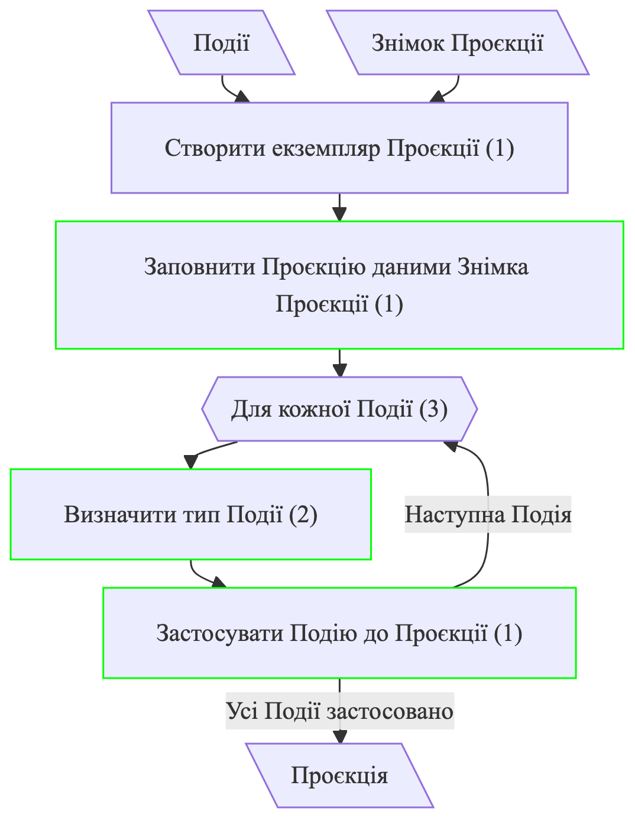
Рисунок 30: Блок-схема активності «Побудова нової Проєкції (Класичний CQRS)»
Вхідні/вихідні параметри: Події, Знімок Проєкції, Проєкція (3)
Складність реалізації:
${BCS}_{1}\left(послідовність\right):$ $W_{1}=1$
${BCS}_{2}\left(послідовність\right):$ $W_{2}=1$
${BCS}_{3}\left(ітерація\right):$ $W_{3}=3$
${BCS}_{4}\left(розгалуження\right):$ $W_{4}=2$
${BCS}_{5}\left(послідовність\right):$ $W_{5}=1$
$$W_{I}=1+1+3+2+1=8$$
$$S_{I}=3*8=24$$
Складність модифікації:
${BCS}_{1}\left(послідовність\right):$ $W_{1}=1$
${BCS}_{2}\left(розгалуження\right):$ $W_{2}=2$
${BCS}_{3}\left(послідовність\right):$ $W_{3}=1$
$$W_{M}=1+2+1=4$$
$$S_{M}=3*4=12$$
Побудова нової Проєкції (mCQRS)
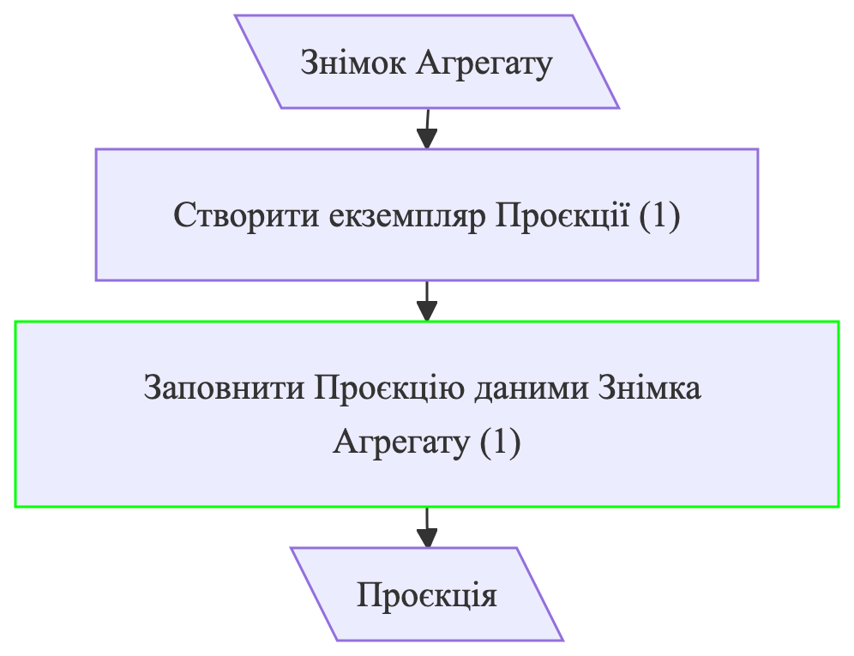
Рисунок 31: Блок-схема активності «Побудова нової Проєкції (mCQRS)»
Вхідні/вихідні параметри: Знімок Агрегату, Проєкція (2)
Складність реалізації:
${BCS}_{1}\left(послідовність\right):$ $W_{1}=1$
${BCS}_{2}\left(послідовність\right):$ $W_{2}=1$
$$W_{I}=1+1=2$$
$$S_{I}=2*2=4$$
Складність модифікації:
${BCS}_{1}\left(послідовність\right):$ $W_{1}=1$
$$W_{M}=1$$
$$S_{M}=2*1=2$$
Збереження Проєкції
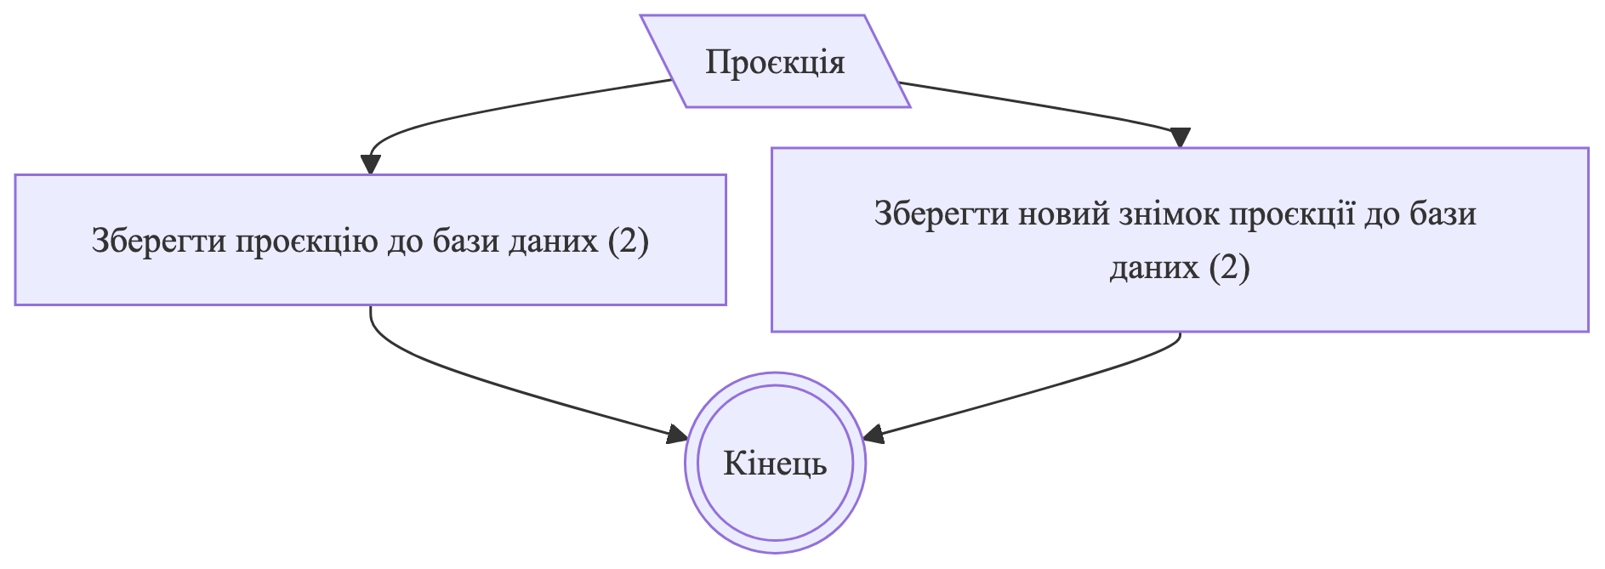
Рисунок 32: Блок-схема активності «Збереження Проєкції»
Вхідні/вихідні параметри: Проєкція (1)
Складність реалізації:
${BCS}_{1}\left(виклик функції\right):$ $W_{1}=2$
${BCS}_{2}\left(виклик функції\right):$ $W_{2}=2$
$$W_{I}=2+2=4$$
$$S_{I}=1*4=4$$
Складність модифікації:
$$W_{M}=0$$
$$S_{M}=1*0=0$$
A.1.6 Активності простору проблем
Оскільки ці розрахунки виконуються не над процесами всередині системи, а над процесом, який виконують розробники для завершення типової задачі, метрика модифікації не розраховується. Крім того, розрахунок виконується як сума всіх активностей (без множення на суму параметрів).
Видалення даних користувача згідно з вимогами GDPR (Класичний CQRS)
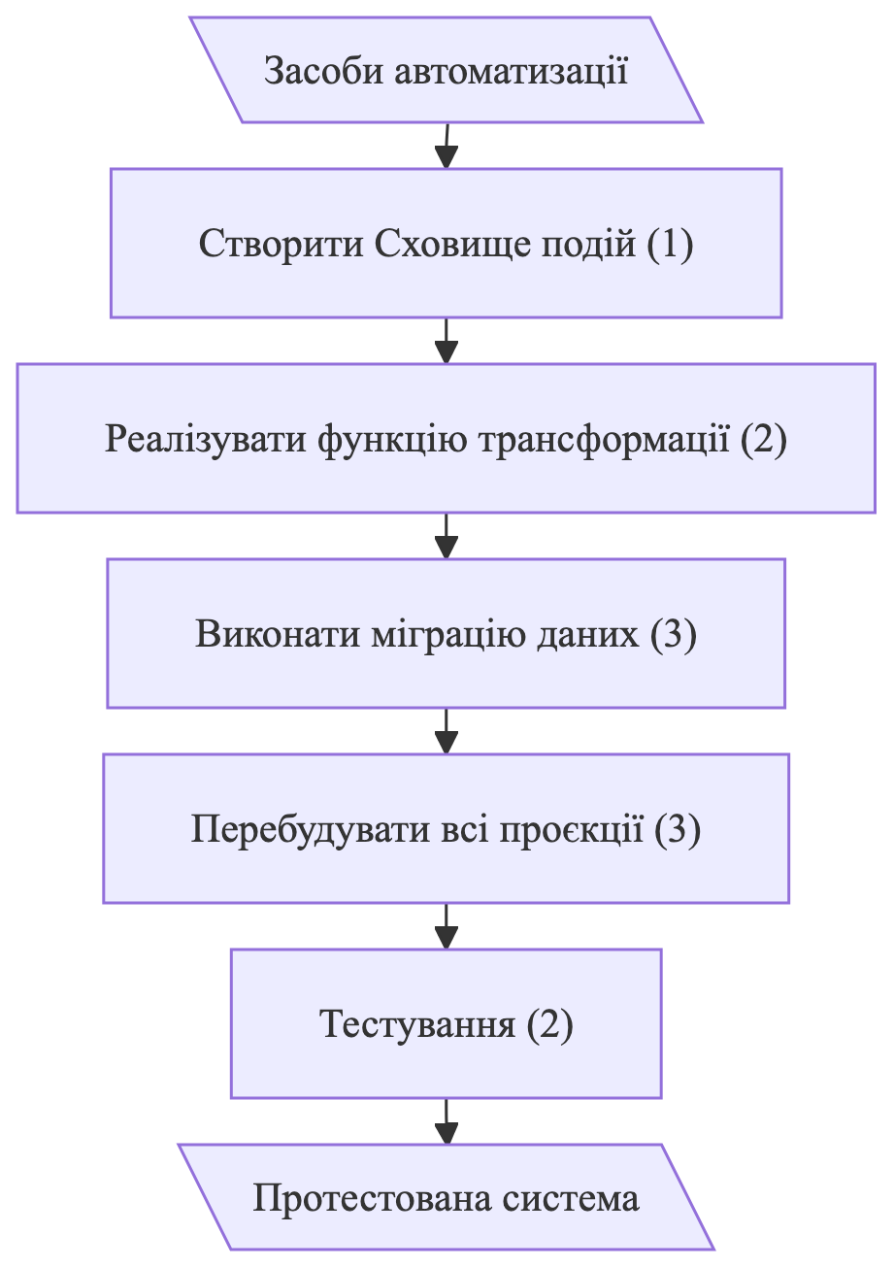
Рисунок 33: Блок-схема процесу «Видалення даних користувача згідно з вимогами GDPR (Класичний CQRS)»
Складність реалізації:
${BCS}_{1}:$ $W_{1}=1$
${BCS}_{2}:$ $W_{2}=2$
${BCS}_{3}:$ $W_{3}=3$
${BCS}_{4}:$ $W_{4}=3$
${BCS}_{5}:$ $W_{5}=2$
$$S_{I}=1+2+3+3+2=11$$
Видалення даних користувача згідно з вимогами GDPR (mCQRS)
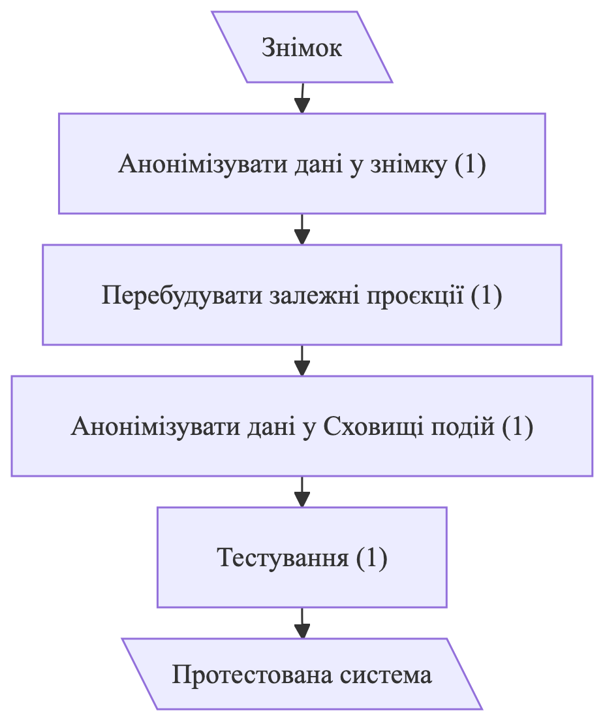
Рисунок 34: Блок-схема процесу «Видалення даних користувача згідно з вимогами GDPR (mCQRS)»
Складність реалізації:
${BCS}_{1}:$ $W_{1}=1$
${BCS}_{2}:$ $W_{2}=1$
${BCS}_{3}:$ $W_{3}=1$
${BCS}_{4}:$ $W_{4}=1$
$$S_{I}=1+1+1+1=4$$
Активності операції оновлення версії типу Події (Класичний CQRS)
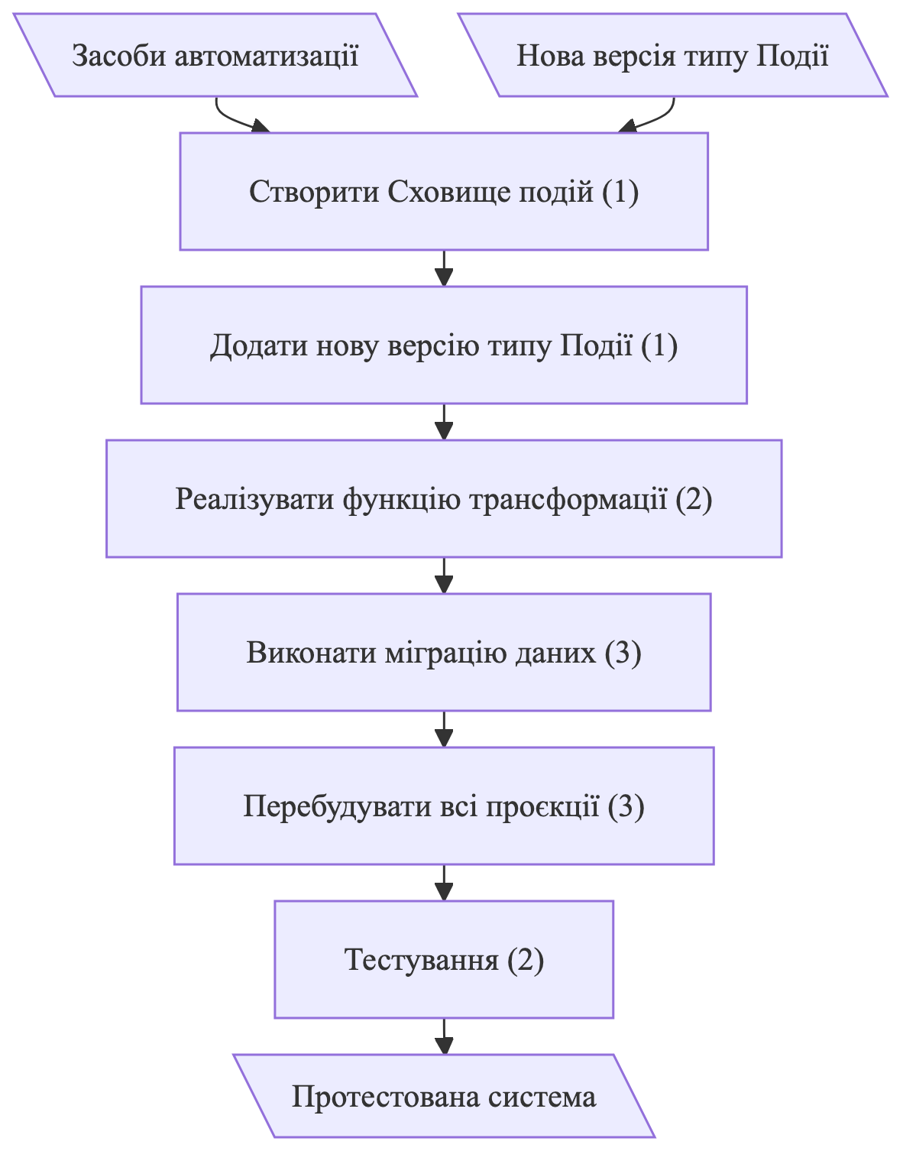
Рисунок 35: Блок-схема процесу «Активності операції оновлення версії типу Події (Класичний CQRS)»
Складність реалізації:
${BCS}_{1}:$ $W_{1}=1$
${BCS}_{2}:$ $W_{2}=1$
${BCS}_{3}:$ $W_{3}=2$
${BCS}_{4}:$ $W_{4}=3$
${BCS}_{5}:$ $W_{5}=3$
${BCS}_{6}:$ $W_{6}=2$
$$S_{I}=1+1+2+3+3+2=12$$
Активності операції оновлення версії типу Події (mCQRS)
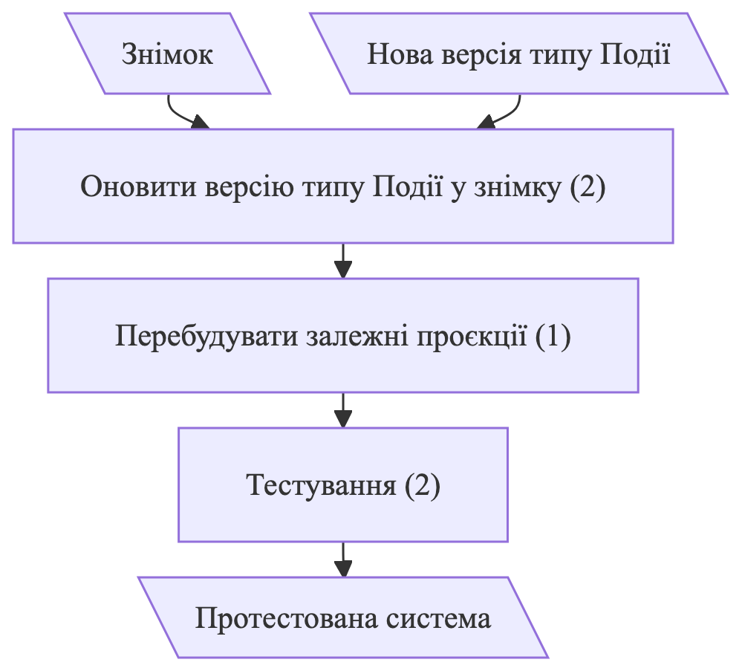
Рисунок 36: Блок-схема процесу «Активності операції оновлення версії типу Події (mCQRS)»
Складність реалізації:
${BCS}_{1}:$ $W_{1}=2$
${BCS}_{2}:$ $W_{2}=1$
${BCS}_{3}:$ $W_{3}=2$
$$S_{I}=2+1+2=5$$

